Информация к проекту решения по заявлению:
1.2 Новиковой И. В.
Земельный участок:
адрес: обл. Новосибирская, г. Новосибирск, Октябрьский р-н, ул. Далидовича, дом 156;
кадастровый номер. 54:35:073310:21;
площадь- 123 кв.м.;

Планшет № 2185
Зонирование: Зона застройки жилыми домами смешанной этажности (Ж-1), Подзона застройки жилыми домами смешанной этажности различной плотности застройки (Ж-1.1)
Запрос: «для индивидуального жилищного строительства (2.1) – индивидуальные жилые дома»
Планируется: строительство индивидуального жилого дома

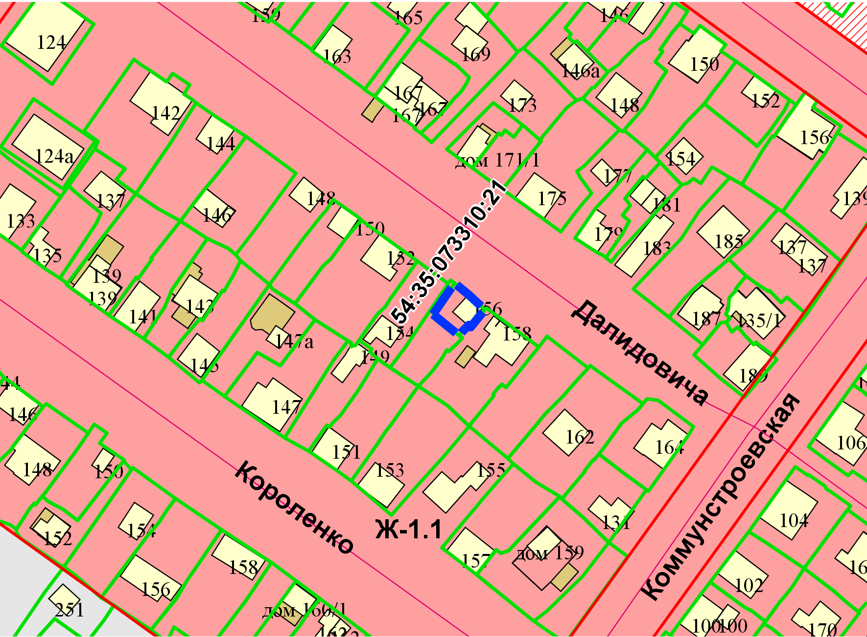
Приложения к заявлению:

